Het chemische doolhof
Inhoud
- 1 spelbord (2 A3 bladeren)
- 34 doolhofkaarten
- 24 chemische kaarten (figuren)
- 4 pionnen
Foto
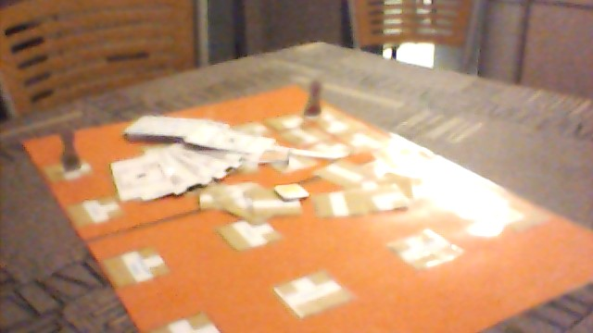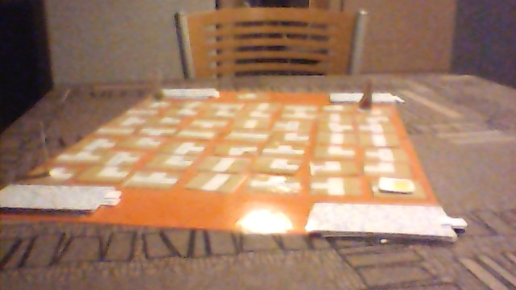
Aantal spelers
4 spelers
Voor het spelen
Voorbereiding
- De doolhofkaarten worden goed geschud en over de vrije velden van het speelbord gelegd. Zo ontstaan door toeval de gangen in het doolhof. Eén doolhofkaart blijft over.
- De chemische kaarten worden goed geschud en onder de spelers verdeeld. Elke speler ontvangt hetzelfde aantal kaarten. Iedereen legt zijn schatkaarten met de afbeelding naar beneden op een stapel voor zich neer.
Spelregels
Doel van het spel
- Het periodiek systeem is een chemisch mysterie, of toch niet? Door het verschuiven van gangen kan je jouw kaartjes van het periodiek systeem aanvullen. Wie lost als eerste zijn periodiek systeem op en keert weer terug naar het begin?
- De jongste speler mag beginnen.
- De eerste speler bekijkt zijn bovenste chemische kaart en legt deze kaart daarna gedekt voor zich neer. De afbeelding op deze kaart is zijn eerste doel.
- Om dit doel te bereiken moet de speler door het inschuiven van een doolhofkaart het doolhof veranderen en daarna zijn pion verplaatsen.
Het veranderen van het doolhof
- De speler neemt de overgebleven doolhofkaart en schuift deze in aan de zijkant van het speelbord. Daardoor wordt er aan de andere kant van het speelbord een kaart uitgeschoven. Deze doolhofkaart blijft naast het speelbord liggen totdat de volgende speler aan de beurt is (zie uitzondering).
- Telkens blijft er een doolhofkaart over. De speler die aan de beurt is, mag deze kaart naar keuze over het speekbord schuiven.
  - Uitzondering: een doolhofkaart die uit het spelbord is geschoven, mag door de volgende speler niet op dezelfde plaats weer worden ingeschoven. Het direct ongedaan maken van de “verschuiving” van de vorige speler is dus niet toegestaan.
- Ook als een speler de mogelijkheid heeft om zonder verandering zijn doel te bereiken, moet het doolhof toch altijd veranderd worden.
- Als een pion samen met een doolhofkaart uit het speelbord wordt geschoven, wordt deze pion aan de andere kant op het nieuwe doolhofkaartje geplaatst. Dit verplaatsen geldt niet als een zet.
Het verplaatsen van de pion
- Een speler die de doolhofgangen heeft verschoven, mag zijn pion naar eigen inzicht onbeperkt verplaatsen zo ver als de gangen lopen. Indien je wilt, mag de pion ook blijven staan. Op één speelveld mogen meerdere pionnen staan; er wordt niet geslagen. Als het doel niet direct bereikbaar is, mag de pion zo worden neergezet dat het uitgangspunt bij de volgende beurt gunstig is.
- Wie de naam van zijn eerste chemische kaart heeft bereikt, checkt of dit klopt. Dit gebeurt door de smalle stook papier uit de chemische kaart te trekken. Hier staat het juiste antwoordt op. Klopt dit, dan laat hij deze kaart aan de andere spelers zien. bij de volgende beurt bekijkt deze speler zijn volgende chemische kaart een probeert dan zijn volgende doel te bereiken, enz. Klopt dit niet, dan slaat deze speler de volgende beurt over en moet daarna naar het juiste vakje zien te geraken.
Winnaar
- De speler die al zijn chemische kaarten heeft omgedraaid en deze ook heeft bereikt, moet tot slot zijn pion weer terugbrengen naar het beginpunt. Wie dit als eerste lukt, is de winnaar.

